Приложение 1

Доступность для маломобильных групп населения
Администрация Григорьевского сельского поселения

Адрес: | Приморский край Михайловский район, с.Григорьевка, ул. Калинина,34
Остановки транспорта: | Автобусная остановка с. Григорьевка
Автобусы: | Общественный транспорт по маршруту: г.Уссурийск – с.Камень Рыболов, с.Михайловка –с.Новожатково
На пути движения ко входу в здание от остановки , выделенного от проезжей части пешеходного пути нет, два перекрестка -нерегулируемые. Парковки для автотранспорта граждан с инвалидностью нет. Вход в здание оборудован поручнями, пандусом (не соответствует ГОСТ Р 51261-99).
Вывеска «Органы исполнительной власти» и схема движения в здании дублированы шрифтом Брайля.
Прием ведется в выделенном помещении. Предварительная запись по телефону 8 (42346) 4-11-35.
Доступный вход со стороны ул.Калинина:
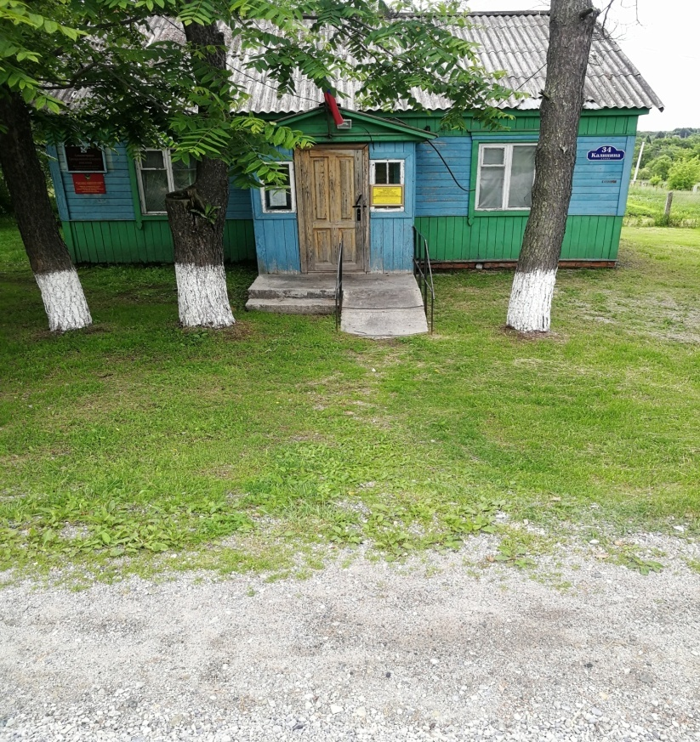
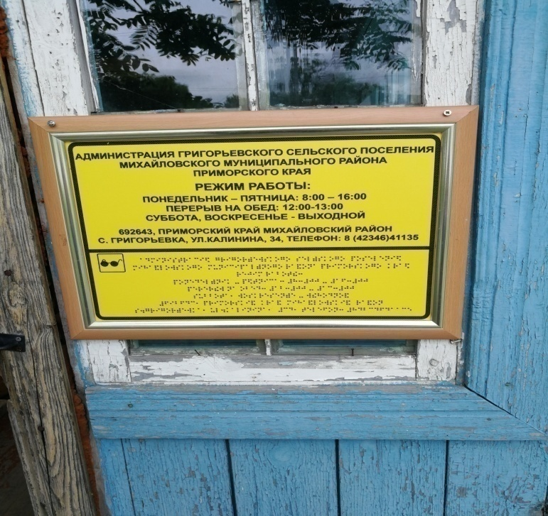
Тактильная таблица
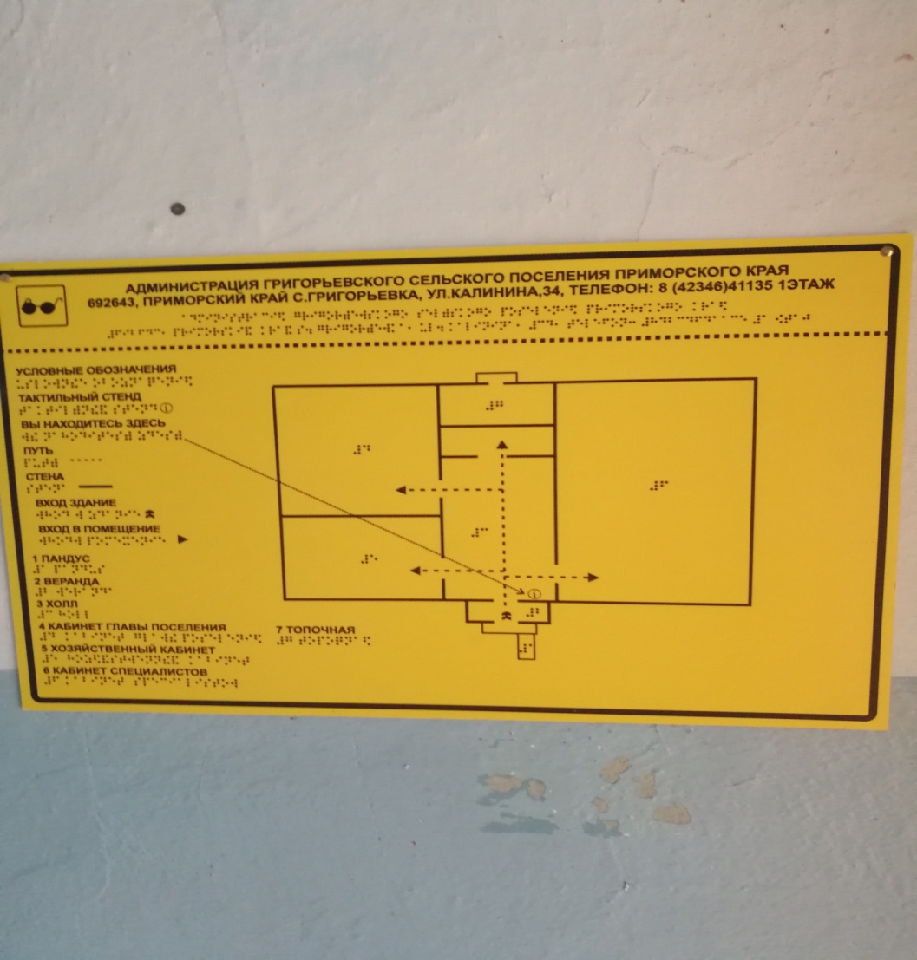
Мнемосхема тактильная

